ΤΕΧΝΟΛΟΓΙΚΟ ΕΚΠΑΙΔΕΥΤΙΚΟ ΙΔΡΥΜΑ ΑΘΗΝΑΣ (ΤΕΙ – Α)
ΣΧΟΛΗ ΕΠΑΓΓΕΛΜΑΤΩΝ ΥΓΕΙΑΣ & ΠΡΟΝΟΙΑΣ
ΤΜΗΜΑ ΔΗΜΟΣΙΑΣ ΥΓΙΕΙΝΗΣ

ΕΙΣΗΓΗΤΡΙΑ: Δρ. ΧΑΡΙΖΑΝΗ ΦΩΤΕΙΝΗ

ΠΤΥΧΙΑΚΗ ΕΡΓΑΣΙΑ
ΜΕ ΘΕΜΑ:

«ΔΙΑΤΑΡΑΧΕΣ ΑΝΤΙΛΗΨΗΣ –
ΓΝΩΣΗ ΚΑΙ ΣΥΜΠΕΡΙΦΟΡΑ ΣΕ ΑΣΘΕΝΕΙΣ ΜΕ ΣΚΛΗΡΥΝΣΗ ΚΑΤΑ ΠΛΑΚΑΣ»

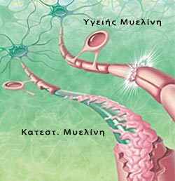

ΥΠΟ ΤΗΣ ΣΠΟΥΔΑΣΤΡΙΑΣ:
ΣΕΪΖΗ ΔΗΜΗΤΡΑΣ

ΑΘΗΝΑ 2010

